1. **Элементами вектор в Mathcad могут быть:**

Числа;

Функции.

**2) Укажите тип уравнения Uxx = Ut:**

Параболическое.

**3) Какой из разностей является правой:**

.

**4) Выберите один ответ:**

Mathcad – система компьютерной алгебры, широко используемая в научных, инженерных, математических и компьютерных областях.

**5) Uxx – a*Ut = 0**

**Для данного уравнения получить трафарет, используя левую правую разности: (λ = k ÷ h2) (a = 1)**

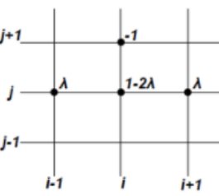.

**6) К какому типу принадлежит линейное уравнение в частных производных 2-го порядка с двумя независимыми переменными sin2t * Uxt + sin2t * Uxx + cos2t * Utt = Ux:**

Не подлежит такой классификации, так как не все коэффициенты – числа.

**7) Если исходная задача не имеет смысла, то двойственная к ней:**

Не имеет смысла.

**8) В каких уравнениях задача ставится в замкнутой области, причём важно, чтобы были заданы граничные значения:**

Эллиптических.

**9) На очередной итерации симплекс-метода разрешающим элементом будет:**

Положительное число.

**10) Uxx – a*Ut = 0**

**Ддя данного уравнения получить разностное выражение, используя левую-правую разности (a = 1):**

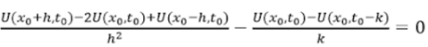.

**11) К какому типу уравнения принадлежит данный рисунок:**

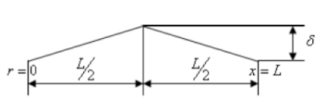

Uxx - a2 * Utt = 0.

**12) Дана симплекс-таблица решения задачи:**

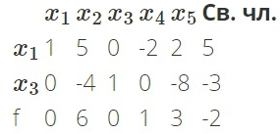

Необходимо выполнить итерацию метода с ведущим элементом -8.

**13) Укажите верную формулу для второй левой разности:**

**.**

**14) Uxx – a*Ut = 0**

**Для данного уравнения получить разностное выражение, используя правую-правую разности (a = 1):**

**.**

**15) Локальное присвоение определяет переменную в Mathcad:**

В любом месте программы.

**16) На какой панели расположены операторы присвоения значений и вывода результатов расчёта в Mathcad:**

Calculus (вычисления).

**17) Укажите общий вид эллиптического уравнения:**

Uxx + Uyy = 0.

**18) К какому типу принадлежит линейное уравнение в частных производных 2-го порядка с двумя независимыми переменными:**

**sin2x * ψxx + ψt = 0**

Параболическое.

**19) Uxx + Uyy = 0**

**Для данного уравнения получить разностные выражения, используя левую-правую разности:**

**.**

**20) В отличии от обыкновенных дифференциальных уравнений, в которых неизвестная функция зависит только от одной переменной, в дифференциальных уравнения в частных производных неизвестная функция зависит от нескольких переменных:**

Верно.

**21) Укажите тип уравнения:**

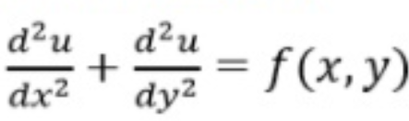

Эллиптический.

**22) Uxx + Uyy = 0**

**Для данного уравнения получить трафарет, используя левую-левую разности: (λ = k ÷ h)**

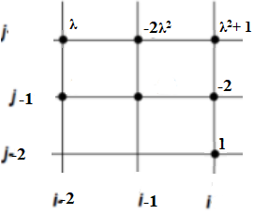**.**

**23) К какому типу принадлежит линейное уравнение в частных производных 2-го порядка с двумя независимыми переменными:**

**(sin a + cos a) * Usr + 0,25 * Usx + (1 + sin 2a) * Urx = 0**

Не является линейным уравнением в частных производных 2-го порядка с двумя независимыми переменными.

**24) Выберите неправильное утверждение из ограничений на имена переменных и функций в Mathcad:**

Mathcad различает имена переменных и функций.

**25) При переходе от данной симплекс-таблицы к другой (при двойственном симплекс-методе):**

Значения целевой функции убывают.

**26) К какому типу уравнения принадлежит данный рисунок**

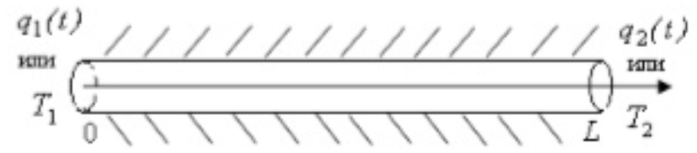

Uxx - a * Ut = 0.

**27) Чему равно число переменных в эллиптическом уравнении, разделённых на n * m частей?**

(n-1)*(m-1).

**28) К какому типу уравнения принадлежит данный рисунок:**

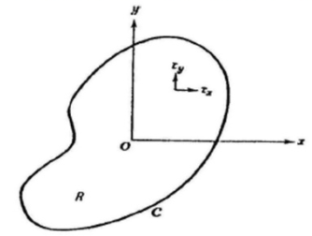

Эллиптическому.

**29) Uxx + Uyy = 0**

**Для данного уравнения получить трафарет, используя правую-левую разности: (λ = k ÷ h)**

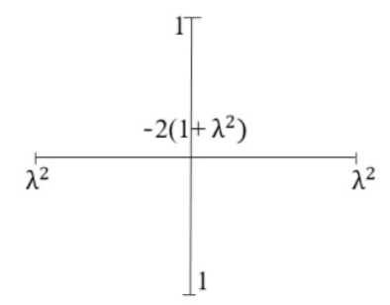

**30) Значение целевой функции задачи, двойственной к задаче минимизации:**

Может рассматриваться в качестве оценки сверху для возможных значений целевой функции прямой задачи.

**31) Симплекс-метод может быть непосредственно применён для решения:**

Канонической задачи линейного программирования.

**32) Область допустимых решений задачи имеет вид:**

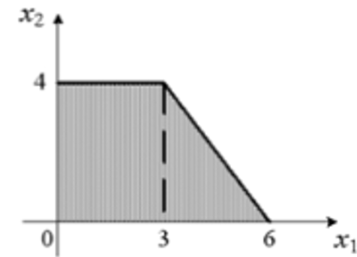

**Тогда минимальное значение функции F = 2*x1 – 2*x2 равно:**

-8.

**33) Значение целевой функции задачи, двойственной к задаче максимизации:**

Может рассматриваться в качестве оценки снизу для возможных значений целевой функции прямой задачи.

**34) Отметьте какие из ниже заголовков являются названиями разделов математического программирования:**

Линейное программирование;

Квадратичное программирование.

**35) Задача:**

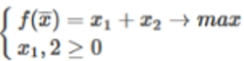

Неразрешима.

**36) Область допустимых решений задачи имеет вид:**

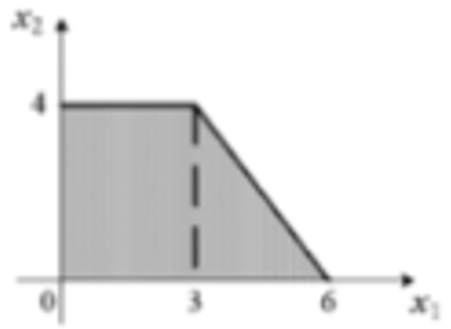

**Тогда максимальное значение функции F = 3*x1 + 5x2 равно:**

29.

**37) Какие из следующих векторов являются планами задачи:**

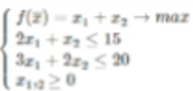

X = (4;3);

X = (0;0);

X = (5;5);

X = (0;7).

**38) В задаче об оптимальном распределении ресурсов дополнительная переменная Xn+i имеет экономический смысл:**

Неиспользованные ресурсы i-го вида.

**39) Задачу линейного программирования можно решить графическим способом, если в задаче:**

Две переменные.

**40) В первой строке симплекс-таблицы базисной переменной является (в ответе указать только число – индекс переменной):**

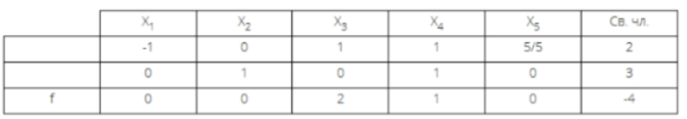

5.

**41) Как разместить на одном шаблоне два графика в Mathcad:**

Набрав на оси OY имя первой функции, нажать клавишу запятой и вписать имя второй функции.

**42) Верно ли утверждение: “В Mathcad нельзя ввести число в восьмеричной системе счисления?”:**

Не верно.

**43) Какая панель служит для вставки математических символов и операторов в документах в Mathcad:**

Math (Математика).

**44) К какому типу принадлежит линейное уравнение в частных производных 2-го порядка с двумя независимыми переменными:**



Не подлежит такой классификации, так как не все коэффициенты – числа.

**45) К какому типу принадлежит линейное уравнение в частных производных 2-го порядка с двумя независимыми переменными:**



Не является линейным уравнением в частных производных 2-го порядка с двумя независимыми переменными.

**46) На какой панели расположены арифметические операторы в Mathcad:**

Calculator toolbar.

**47) Uxx – a*Ut = 0**

**Для данного уравнения получить разностное выражение, используя правую-левую разности (а=1):**

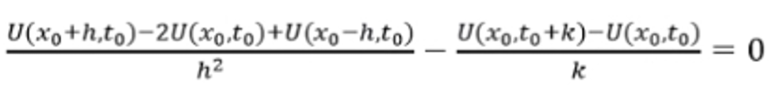**.**

**48) Метод Гаусса-Зейделя в применении к эллиптическим разностным уравнениям называется методом:**

Либмана.

**49) Uxx + Uyy = 0**

**Для данного уравнения получить разностные выражения, используя правую-левую разности:**

****.

**50) Чему равное число узлов в эллиптическом уравнении, разделённых на n*m частей:**

(n-1)*(m-1).

**51) Граничные условия уравнения, описывающего процесс теплопередачи:**

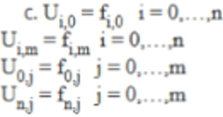.

**52) Общий вид линейного дифференциального уравнения второго порядка:**

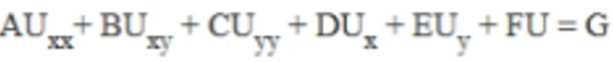.

**53) Укажите тип уравнения:**

**Uxx + Uyy = 0**

Эллиптический.

**54) Укажите общий вид параболического уравнения:**

Uxx = a*Ut.

**55) Укажите математическую формулу Лапласса:**

**.**

**56) Какие данные используются для получения численного решения ДУ:**

Дискретные.

**57) В отличии от обыкновенных дифференциальных уравнений, в которых неизвестная функция зависит только от одной переменной, в дифференциальных уравнениях в частных производных неизвестная функция зависит от двух переменных:**

Верно.

**58) Какие процессы описывают параболические уравнения:**

Процессы “распространения”.

**59) Укажите ряд Тейлора:**

.

**60) Укажите верную формулу для второй правой разности:**

.

**61) К какому уравнению принадлежит данный трафарет:**

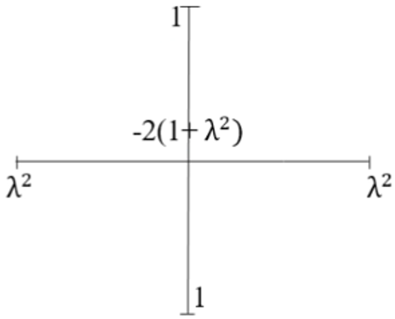

.

**62) При каком D = B2 – 4*A*C уравнение считается параболическим:**

D = 0.

**63) Какой ряд используется при выводе разностных уравнений:**

Тейлора.

**64) Применение какого метода решения уравнения приводит к перерасчёту верхнего слоя через нижний:**

Неявного.

**65) Какое(ие) из уравнений является(ются) уравнением(ями) параболического типа:**

;

;

.

**66) Какое(ие) из уравнений является(ются) уравнением(ями) параболического типа:**

**;**

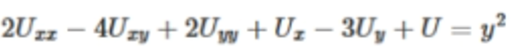**.**

**67) К какому типу принадлежит линейное уравнение в частных производных 2-го порядка с двумя независимыми переменными:**



Не является линейным уравнением в частных производных 2-го порядка с двумя независимыми переменными.

**68) К какому типу принадлежит линейное уравнение в частных производных 2-го порядка с двумя независимыми переменными:**



Эллиптический тип.

**69) К какому типу принадлежит линейное уравнение в частных производных 2-го порядка с двумя независимыми переменными:**



Не подлежит такой классификации, так как не все коэффициенты – числа.